第二届“刘公岛杯”红色文化知识竞赛复赛试题

- 单项选择题（每题1分，共计60分）
1.中国封建社会的文化思想体系以（ ）为核心。
A.儒家思想 B.道家思想 C.墨家思想 D.佛教思想
2.资本—帝国主义列强对中国的侵略，首先和主要的是进行（ ）。
A.文化渗透 B.经济掠夺 C.军事侵略 D.政治控制
3.19世纪，世界还是海上霸权的时代，甲午战争是典型的海军制胜战争。中日甲午战争的结果是北洋舰队全军覆没，两大海军基地全陷敌手，这两大海军基地是（ ）。
A.大连和旅顺 B.青岛和威海卫 C.大连和青岛 D.旅顺和威海卫
4.北洋水师（或称作北洋舰队、北洋海军），是中国清朝后期建立的第一支近代化海军舰队，同时也是清政府建立的三支近代海军中实力和规模最大的一支。北洋水师于1888年12月17日在（ ）正式成立。
A.旅顺 B. 威海卫刘公岛
C.天津 D. 青岛
5.19世纪末，列强掀起了一场瓜分中国的狂潮，纷纷在中国划分势力范围，其中英国的租借地和势力范围是（ ）。
A.山东威海卫和长江流域 B.台湾和福建省
C.胶州湾和山东省 D.旅顺大连和东三省
6.洋务运动的主要口号和目的是（ ）。
A.自强 求富 B.扶清灭洋 C.振兴中华 D. 变法维新
7.孙中山先生的座右铭是：“世界潮流，浩浩荡荡，顺之则昌，逆之则亡。”他所说的世界潮流是指（ ）。
A.民族主义 B.民主政治 C.社会主义 D.经济全球化
8.孙中山三民主义思想的核心是( ) 。
A.驱除鞑虏 B.恢复中华 C.创立民国 D.平均地权
9.辛亥革命取得的最大成就是（ ）。
A.推翻了封建帝制 B.促进了资本主义的发展
C.使人民获得了一些民主自由权利 D.打击了帝国主义的殖民势力
10.下面图片是参加中共一大的代表，其中参加中共一大的山东代表是（ ）。
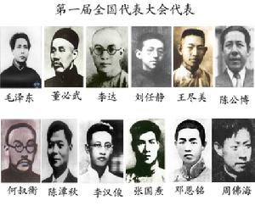
A.李达 李汉俊 B.董必武 陈潭秋 C.张国焘 刘仁静 D.王尽美 邓恩铭
11.1924年6月，黄埔军校成立，它是中国近代史上国共两党合作创办的第一所革命的军政学校。共产党人（ ）担任该校的政治部主任。
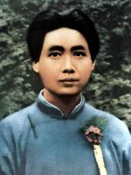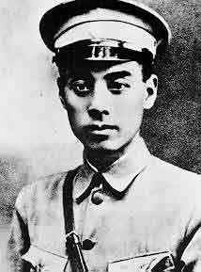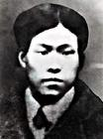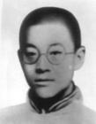
A.毛泽东 B.周恩来 C.蔡和森 D.恽代英
12.（ ）打响了武装反抗国民党反动派的第一枪。
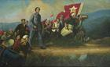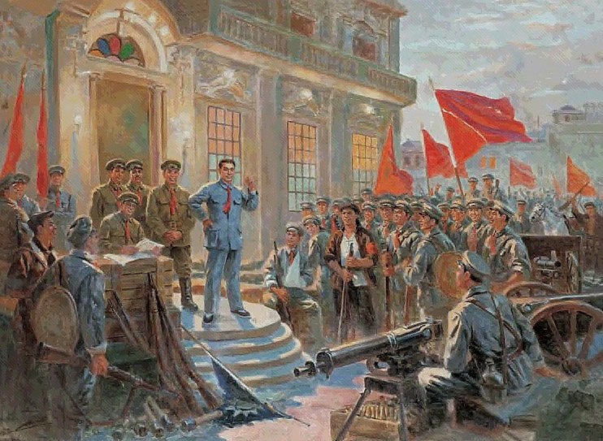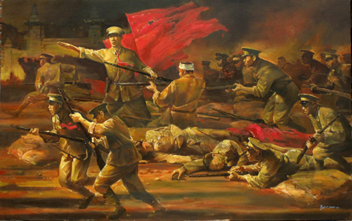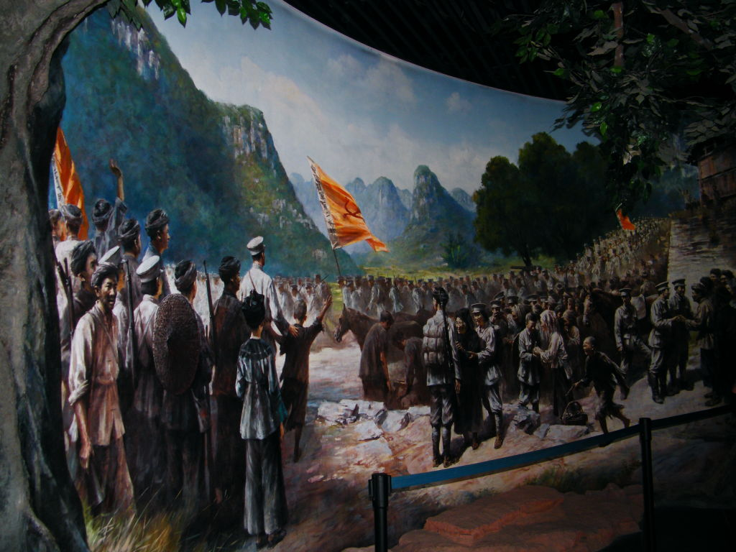
A.秋收起义 B.南昌起义 C. 广州起义 D.百色起义
13.五四运动的导火线是（ ）。
A.袁世凯接受日本提出的“二十一条” B.俄国十月革命的胜利
C.巴黎和会上中国的外交失败 D.李大钊《庶民的胜利》的发表
14.“千古奇冤，江南一叶；同室操戈，相煎何急？”是周恩来在（ ）后对国民党蒋介石的控诉和回击。
A.七七事变 B.八·一三事变 C.皖南事变 D.四·一二反革命政变
15.美国记者埃德加·斯诺评价中国西北部的一个地方“这些千千万万青年人的经久不衰的热情、始终如一的希望、令人惊诧的革命乐观情绪，像一把火焰贯穿着这一切”，这个地方是（ ）。
A.延安 B.井冈山 C.瑞金 D.重庆
16.“雄关漫道真如铁，而今迈步从头越”写于遵义会议后，对毛泽东这一词句的理解，最贴近其历史寓意的是( )。
A.遵义会议后，红军长征取得了胜利
B.遵义会议是中国革命生死攸关的转折点
C.遵义会议前的中国革命彻底失败，必须从头再来
D革命道路漫长而艰巨，前途不容乐观
17.井冈山革命根据地建立和巩固的重大意义是 ( )。
A.是我党独立领导武装斗争，创建人民军队开始
B.确立了以毛泽东为核心的党中央正确领导
C.奠定了后来国共合作的基础
D.开辟农村包围城市，最后夺取全国胜利道路
18.宋庆龄说：“孙中山与中国共产党之间具有历史意义的合作不是偶然的，它是当时的国际局势和中国本身的内部条件造成的。”她所说的“国际局势”和“内部条件”是指( )。
A.日本侵略加深和国内抗日救亡运动兴起
B.十月革命的影响和中共对孙中山的真诚帮助
C.巴黎和会外交失败和五四运动爆发
D.第一次世界大战爆发和蒋介石集团背叛革命
19.1939年12月，毛泽东第一次提出了新民主主义革命总路线，文章是（ ）。
A.《湖南农民运动的分析报告》 B. 《中国革命和中国共产党》
C.《论新阶段》 D.《论人民民主专政》
20.第一次国共合作正式形成的标志是（ ）。
A.黄埔军校的成立 B.北伐战争的开始
C.中共“三大”的召开 D.1924年国民党“一大”的召开
21.抗日战争中，国共两党军队首次合作抗日是在( )中。
A.凇沪会战 B.太原会战 C.南京保卫战 D.徐州会战

22.日本制造“九.一八”事变的主要原因是（ ）。
A.为摆脱经济危机，加紧侵略中国
B.张作霖没有答应日本侵略满蒙的全部要求
C.张学良宣布“易帜”，服从中央领导
D.企图将侵略势力向平、津、满、蒙扩张
23.抗日战争与甲午战争，中国一胜一败的关键在于（ ）。
A.是否利用了帝国主义国家间的矛盾 B.是否自始至终坚持抗战
C.政府与军队是否起到了主要作用 D.是否实现了全民族抗战
24.抗日战争胜利后，中国社会的主要矛盾是（ ）。
A.中美民族矛盾
B.中日民族矛盾
C.无产阶级同资产阶级的矛盾
D.中国人民同美帝国主义支持的国民党反动派之间的矛盾
25.1949年4月23日,人民解放军占领南京，宣告( )。
A.国民党反动政府在全国统治的覆灭
B.国民党政府在大陆的军事势力彻底被铲除
C.新民主主义革命彻底胜利
D.第三条道路彻底破产
26.1929年毛泽东、朱德率领红四军主力开辟了赣南、闽西两块根据地，后成为中央革命根据地。从下面图片可以看出中央革命根据地的中心是（ ）。
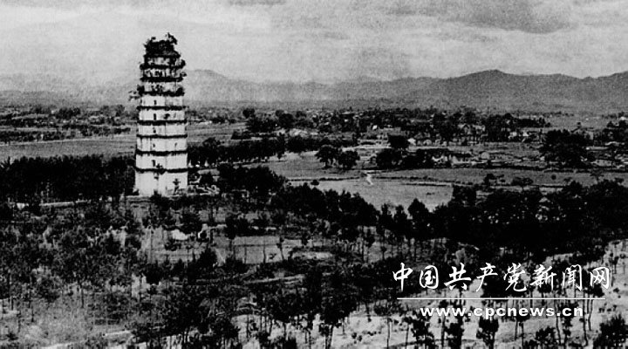
A.井冈山 B.江西南昌 C.江西瑞金 D.福建上杭
27.（ ）年10月，以彭德怀为司令员兼政治委员的中国人民志愿军奉命开赴朝鲜战场，进行抗美援朝战争。
A. 1949 B.1950 C.1951 D.1952
28.新中国成立后，中央人民政府于1950年4月公布了第一部法律，它是（ ）。
A.《中华人民共和国宪法》 B.《中华人民共和国婚姻法》
C.《中华人民共和国物权法》 D.《中华人民共和国民法》
29.（ ）年9月召开的第一届全国人民代表大会，通过了新中国第一部宪法。
A.1949 B.1954 C.1956 D.1958
30.( )年我国成功发射了第一颗人造地球卫星。
A.1980 B.1976 C.1970 D.1981
31.中国抗日战争胜利纪念日是( )。
A.8月15日 B.9月2日 C.9月3日 D.9月4日
32.（ ）年，我国在联合国的一切合法权益得到恢复。
A.1970 B.1971 C.1972 D. 1973
33.中华人民共和国国旗的设计者是（ ）。
A.郭沫若 B.聂耳 C.曾联松 D.李济深
34.在世纪之交，我们党带领人民顺利实现了现代化建设的前两步战略目标，人民生活总体上实现了（ ）的历史性跨越。
A.由温饱到小康 B.全面小康 C.从饥饿到温饱 D.基本实现现代化
35.中共十一届三中全会把全党的工作重点转移到（ ）上来，提出了（ ）的重要思想。
A.社会主义现代化建设 改革开放
B.经济建设 改革开放
C.改革开放 实事求是
D.社会主义现代化建设 实事求是
36.马克思主义中国化理论成果的精髓是（ ）。
A.理论创新 B.坚定不移地走自己的路 C.实事求是 D.改革开放
37.“一国两制”的构想最初是针对（ ）提出来的。
A.台湾问题 B. 香港问题 C.澳门问题 D.钓鱼岛问题
38.构建社会主义和谐社会的根本出发点和落脚点是（ ）。
A.必须坚持科学发展 B.必须坚持以人为本
C.必须坚持改革开放 D.必须坚持民主法治
39.下图是1982年9月邓小平会见来访的英国首相撒切尔夫人的照片，谈到香港问题时邓小平指出（ ），中国一定要在1997年收回香港。
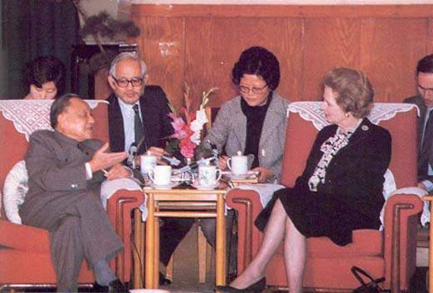

A.香港问题不是一个可以讨论的问题
B.主权问题不是一个可以讨论的问题
C.人权问题不是一个可以讨论的问题
D.香港的社会制度不是一个可以讨论的问题
40.中国特色社会主义事业的领导核心是（ ）。
A.中国人民解放军 B.中国共产党 C.中国知识分子 D.中国人民
41.马克思指出，资本主义经济危机的实质是（ ）。
A.生产对于人们需求的相对过剩
B.生产对于人们需求的绝对不足
C.生产对人民需求的无法满足
D.生产对于人们有支付能力的需求相对过剩
42.人类社会的基本矛盾是（ ）。
A.社会存在和社会意识之间的矛盾
B.生产和消费之间的矛盾
C.生产力和生产关系之间的矛盾
D.剥削阶级与被剥削阶级之间的矛盾
43.马克思主义指出，资本社会化的最高形式是（ ）。
A.市场竞争 B.国家垄断资本主义 C.股份公司 D.经营管理社会化
44.商品经济的基本规律是（ ）。
A.剩余价值规律 B.价值规律 C.价格规律 D.供求关系规律
45.共产主义社会的分配方式是（ ）。
A.各尽所能、按劳分配 B.按生产要素分配
C.多种分配方式并存 D.各尽所能、按需分配
46.马克思主义诞生的标志是（ ）。
A.《共产党宣言》的发表 B.《法兰西内战》的发表
C.欧洲工人运动的兴起 D.共产主义者同盟大会的召开
47.下列选项中都是共和国元帅的是（ ）。
A.朱德、彭德怀、周恩来、陈赓 B.朱德、彭德怀、罗荣桓、叶剑英
C.朱德、林彪、邓小平、徐向前 D.朱德、粟裕、陈毅、贺龙
48.1949年10月1日的开国大典上，54尊礼炮齐鸣28响，震天动地，标志中国人民从此站起来了。54尊礼炮代表当时全国的54个民族，28响标志着（ ）。国际礼仪中没有这样的规定，这是根据中国的“国情“确定的。
A.中国共产党领导人民英勇奋斗的28年 B.中国共产党成立28周年
C.中国人民解放军建军28周年 D.全国28个省已经解放
49.1961年，党中央作出以研制“两弹”为中心，加速国防科研和工业发展的重大决策。“两弹”是指（ ）。
A.原子弹 氢弹 B.原子弹 导弹 C.导弹、氢弹 D.原子弹 中子弹
50.1986年3月3日，王大珩、王淦昌、陈芳允、杨嘉墀四位科学家提出“关于跟踪研究外国战略性高技术发展的建议”。同年11月，中共中央、国务院批准了《高技术研究发展计划纲要》。高技术研究发展计划后被称为（ ）。
A.“火炬计划” B.“载人航天计划” C.“863”计划 D.“星火”计划
51.中国共产党人追求的共产主义的最高理想，只有在( )充分发展和高度发达的基础上才能实现。
A.社会主义社会的生产力 B.社会主义社会的文明
C.社会主义社会 D.社会主义文化
52.中国人是从( )开始真正了解马克思主义的。
A.新文化运动后 B.五四运动后 C.辛亥革命后 D.俄国十月革命后
53.下列新文化运动倡导者中，不是早期马克思主义信仰者的是( )。
A.李大钊 B.毛泽东 C.胡适 D.蔡和森
54.党的十七大报告中首次将哪项建设同思想建设等内容一起确定为党的建设的基本任务（ ）。
A.组织建设 B.制度建设 C.反腐倡廉建设 D.作风建设
55.( )就讲过：“我是一个知识分子，当一个小学教员，也没学过军事，怎么知道打仗呢？就是由于国民党搞白色恐怖，把工会、农会都打掉了，把五万共产党员杀了一大批，抓了一大批，我们才拿起枪来，上山打游击。”
A.毛泽东 B.刘少奇 C.周恩来 D.陈云
56.在抗日战争中牺牲的国民党最高将领是( )。
A.佟麟阁 B.赵登禹 C.张自忠 D.左权
57.在第二次世界大战中，( )是首先进行反法西斯战争的国家。
A.中国 B.苏联 C.朝鲜 D.南斯拉夫
58.( )的发表标志着中国共产党开始探索中国自己的社会主义建设道路。
A.《论十大关系》 B.《关于正确处理人民内部矛盾的问题》
C.《论人民民主专政》 D.《一九五七年夏季的形势》
59.位于威海市刘公岛的中国甲午战争博物馆是以北洋海军和甲午战争为中心内容的纪念遗址性博物馆，负责管理和保护威海湾南北两岸和刘公岛上28处北洋海军和甲午战争遗址, 此博物馆开馆于（ ）。
A.1994年 B.1978年 C.1988年 D.1985年
60.“再让我看守着中华最古的海，这边岸上原在圣人的丘陵在，母亲，莫忘了我是防海的健将，我有一座刘公岛作我的盾牌……”的感人诗句出自《七子之歌》中的第四首《威海卫》，《七子之歌》将被列强租占的澳门、香港、台湾、威海卫等7个地方，比作是祖国母亲失散的7个孩子，它的作者是著名爱国诗人（ ）。
A.郭沫若 B.李公朴 C.闻一多 D.鲁迅

- 多项选择题（每题2分，共计40分）
61.清末知识阶层中普遍弥漫着一股“志士化”思潮，许多知识分子为挽救国家危亡而牺牲，以下属于此类者为（ ）。
A.秋瑾 B.谭嗣同 C.梁启超 D.宋教仁
62.近代中国半殖民地半封建社会的主要矛盾包括（ ）。
A.资产阶级和无产阶级之间的矛盾 B.封建主义和人民大众之间的矛盾
C.帝国主义和中华民族的矛盾 D.地主阶级和农民阶级之间的矛盾
63.由中国留学生组成的共产党早期组织分布在（ ）。
A.日本 B.法国 C.美国 D.俄国
64.参看下面照片，说出１９４５年８月陪同毛泽东到重庆参加与蒋介石谈判的中国共产党人有（ ）。
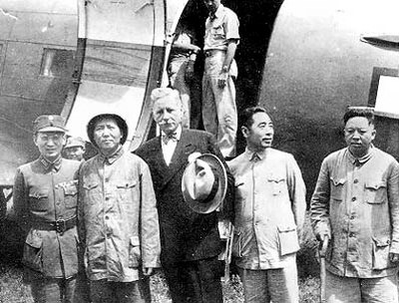
A.叶挺 B.博古 C.周恩来 D.王若飞
65.参看下面照片，新中国第一届政协会议选出的六位国家副主席，属于党外人士的是（ ）。
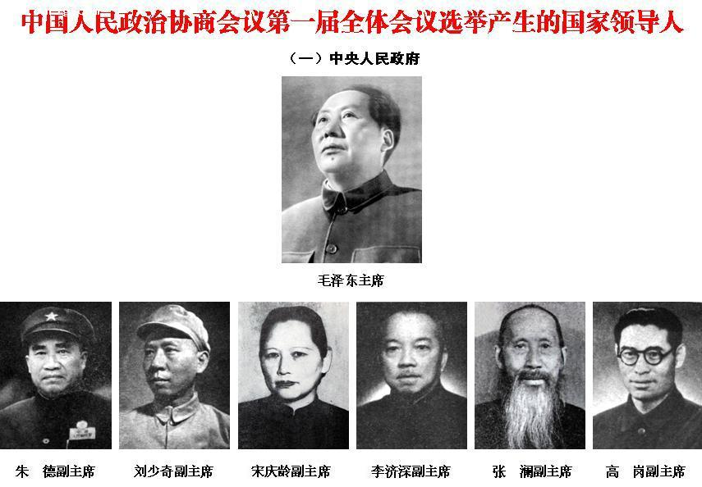
A.宋庆龄 B.高岗 C.李济深 D.张澜
66.辛亥革命在比较完全意义上开始了中国资产阶级民主革命，是因为资产阶级革命派( )。
A.建立了资产阶级政党 B.提出了比较系统的资产阶级革命纲领
C.建立了中华民国 D.颁布了《中华民国临时约法》
67.遵义会议后，在毛泽东等的领导下，中央红军采取灵活机动的战略战术，( )，摆脱了数十万国民党军队的围追堵截，赢得了战争的主动权。
A.四渡赤水河 B.巧渡金沙江
C.抢渡大渡河 D.翻越人迹罕至的夹金山
68.20世纪中国人民在前进道路上经历的三次历史性巨大变化是（ ）。
A.辛亥革命，推翻统治中国几千年的君主专制制度
B.五四运动，促进马克思主义在中国的传播及其与中国工人运动的结合
C.中华人民共和国的成立和社会主义制度的建立
D.改革开放，为实现社会主义现代化而奋斗
69.中国特色社会主义理论体系主要包括（ ）。
A.毛泽东思想 B.邓小平理论 C.“三个代表”重要思想 D.科学发展观
70.邓小平指出，社会主义的本质是（ ）。
A.解放生产力、发展生产力 B.消灭剥削
C.消除两极分化、达到共同富裕 D.建设富强民主文明和谐的社会主义国家
71.马克思主义主要由三个部分组成，包括（ ）。
A.马克思主义政治经济学 B.马克思主义哲学
C.科学社会主义 D.马克思主义伦理学
72.资本主义分权制衡原则主要是指（ ）。
A.立法权 B.司法权 C. 管理权 D. 行政权
73.资本主义社会中出现了生产社会化现象，这一现象主要表现在（ ）。
A.生产资料使用社会化 B.劳动力使用社会化
C.生产过程社会化 D.产品社会化
74.毛泽东《七律·长征》：红军不怕远征难，万水千山只等闲。五岭逶迤腾细浪，乌蒙磅礴走泥丸。金沙水拍云崖暖，大渡桥横铁索寒。更喜岷山千里雪，三军过后尽开颜。毛泽东为什么会发出 “三军过后尽开颜” 的感慨？（ ）。
A.长征粉碎了国民党反动派“围剿”红军、扼杀中国革命的企图，使中国革命转危为安；
B.红军冲破了国民党反动派的围追堵截，保存了党和红军的精华；
C.在长征途中，中国共产党宣传了自己的政治主张，广泛播下了革命的火种；
D.长征胜利后，红军进入抗日的前沿，为后来的抗战乃至整个革命的胜利奠定了基础；
75.1989年的中国政治风波被平息后，邓小平提出的应对国际格局重大变化的方针是：冷静观察、稳住阵脚、( )。
A.沉着应付 B.韬光养晦 C.善于守拙 D.决不当头
76.历史学家把部分清朝官员从十九世纪六十年代至九十年代从事的“富强之计”，包括（ ）的一系列实践活动，称为洋务运动。
A.创办军事工业和民用企业 B.设立新式学堂和派遣留学生
C.建设近代海军 D.创办近代文化产业
77.出席中国共产党第一次全国代表大会的共产国际代表有( )。
A. 维经斯基 B. 尼科尔斯基 C. 马林 D. 鲍罗廷
78.邓小平在1992年南方讲话中明确提出了“三个有利于”标准作为判断改革开放和各项工作是非得失的根本标准，“三个有利于”标准包括（ ）。
A.是否有利于发展社会主义社会的生产力
B.是否有利于增强社会主义国家的综合国力
C.是否有利于解决社会主义社会的基本矛盾
D.是否有利于提高人民生活水平
79.五四运动中，被罢免的三个卖国贼是（ ）。
A.章宗祥 B.陆宗舆 C.陆征祥 D.曹汝霖
80.近代以来，许多知识分子提出一些救国的新思想，意图唤醒国人，如（ ）。
A．“师夷长技以制夷” B．与西方“商战”的主张
C．“救亡” D．“振兴中华”

第二届“刘公岛杯”红色文化知识竞赛复赛试题答案
- 单项选择题
1-2、 A C D B A 6-10、 A B C A D 11-15、B B C C A 16-20、B D B B D
21-25、B A D D A 26-30、C B B B C 31-35、C B C A B 36-40、C A B B B
41-45、D C B B D 46-50、A B A B C 51-55、C D C C A 56-60、C A A D C
二、多项选择题
61、AB 62、BC 63、AB 64、CD 65、ACD
66、ABCD 67、ABCD 68、ACD 69、ABCD 70、ABC
71、ABC 72、ABD 73、ACD 74、ABCD 75、ABCD
76、ABC 77、BC 78、ABD 79、ABD 80、ABCD

